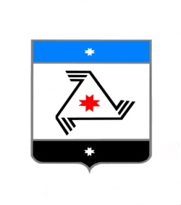
РЕШЕНИЕ

Совет депутатов
муниципального образования «Муниципальный округ Балезинский район Удмуртской Республики»

«Удмурт Элькунысь Балезино ёрос муниципал округ» муниципал кылдытэтысь депутатъеслэн Кенешсы

О внесении изменений в решение Совета депутатов муниципального образования «Муниципальный округ Балезинский район Удмуртской Республики» от 05.10.2021 года № 1-16 «Об избрании Президиума Совета депутатов муниципального образования «Муниципальный округ Балезинский район Удмуртской Республики»

«24» марта 2022 года

В соответствии с пунктом 7 статьи 25 Устава муниципального образования «Муниципальный округ Балезинский район Удмуртской Республики», статьей 13 регламента Совета депутатов муниципального образования «Муниципальный округ Балезинский район Удмуртской Республики», Совет депутатов муниципального образования «Муниципальный округ Балезинский район Удмуртской Республики», РЕШАЕТ:
- ввести в состав Президиума Совета депутатов муниципального образования «Муниципальный округ Балезинский район Удмуртской Республики» Васильева Максима Владимировича – председателя постоянной комиссии «Строительство, ЖКХ и промышленность;

Председатель Совета депутатов
муниципального образования
«Муниципальный округ Балезинский
район Удмуртской Республики» С.К. Булдаков

пос. Балезино
24.03.2022 год
№ 8-116

